Упражнение 3 – Капсулация
Валидация на данните
- Проверка на данните
Разширяваме класа Person с подходяща валидация за всяко поле:
- Имената трябва да са поне 3 символа
- възрастта не трябва да е нула или отрицателно число
- заплатата не може да бъде по-малка от 460.0
Print proper message to end user (look at example for messages).
Use ArgumentExeption with messages from example.
Изведете подходящо съобщение за последен потребител (виж примера за съобщения).
Използвайте ArgumentExeption със съобщения от примера.

Примери
Вход | Изход
5  Asen Ivanov -6 2200  B Borisov 57 3333  Ventsislav Ivanov 27 600  Asen H 44 666.66  Boiko Angelov 35 300  20 | Age cannot be zero or negative integer  First name cannot be less than 3 symbols  Last name cannot be less than 3 symbols  Salary cannot be less than 460 leva  Ventsislav Ivanov get 660.0 leva

Решение
Добавете проверка към всички setters на Person. Валидацията може да изглежда като това или нещо подобно:

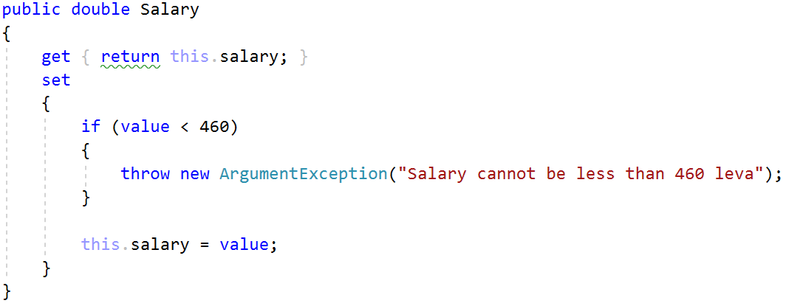
- Валидация на данните на класа Box
Всеки от ръбовете на правоъгълния паралелепипед трябва да е неотрицателно число. Разширете класа от предишната задача чрез добавяне на проверка на данните за всеки параметър, даден на конструктора. Направете частен setter, който извършва проверка на данните вътрешно.

Примери
Вход | Изход
2  -3  4 | 3  Width cannot be zero or negative.
- На пазар
Създайте два класа: клас Person и клас Product. Всеки човек трябва да има име, пари и една торба с продукти. Всеки продукт трябва да има име и стойност. Името не може да бъде празен низ. Парите не може да бъдат отрицателно число.
Създайте програма, в която всяка команда отговаря на закупуване на продукт от един обект Person (Човек). Ако човек може да си позволи продукт го добавя към чантата си. Ако човек не разполага с достатъчно пари, изведете подходящо съобщение (("[Person name] can't afford [Product name]").
На първите два реда са дадени всички хора и всички продукти. След всички покупки да се изведат за всеки човек по реда на въвеждане всички продукти, които той е купил, също в реда на въвеждане на покупките. Ако нищо не е купил, да се изведе името на човека, последвано от "Nothing bought".
При въвеждане на невалидни (отрицателна сума пари да се съдаде изключение със съобщение: "Money cannot be negative") или празно име (празно име с изключение със съобщение : "Name cannot be empty") за край на програмата с подходящо съобщение. Вижте примерите по-долу:

Примери
Вход | Изход
Pesho=11;Gosho=4  Bread=10;Milk=2;  Pesho Bread  Gosho Milk  Gosho Milk  Pesho Milk  END | Pesho bought Bread  Gosho bought Milk  Gosho bought Milk  Pesho can't afford Milk  Pesho - Bread  Gosho - Milk, Milk
Mimi=0  Kafence=2  Mimi Kafence  END | Mimi can't afford Kafence  Mimi – Nothing bought
Jeko=-3  Chushki=1;  Jeko Chushki  END | Money cannot be negative

Министерство на образованието и науката (МОН)
- Настоящият курс (презентации, примери, задачи, упражнения и др.) е разработен за нуждите на Национална програма "Обучение за ИТ кариера" на МОН за подготовка по професия "Приложен програмист".

- Курсът е базиран на учебно съдържание и методика, предоставени от фондация "Софтуерен университет" и се разпространява под свободен лиценз CC-BY-NC-SA (Creative Commons Attribution-Non-Commercial-Share-Alike 4.0 International).


